831126400087

ЖОМАРТ Қалия Лесбекқызы,
Қ.Тыныбеков атындағы жалпы орта мектебінің тарих және география пәні мұғалімі.
Түркістан облысы, Төлеби ауданы

ДҮНИЕ ЖҮЗІ ЕЛДЕРІНІҢ ГЕОГРАФИЯЛЫҚ ЖАҒДАЙЫ

Оқу бағдарламасына сәйкес оқу мақсаты | 7.6.1.1 Қазақстандық компонентті қосымша қамту негізінде елдерді географиялық орнына байланысты топтастырады.
Сабақтың мақсаты: | Қазақстандық компонентті қосымша қамту негізінде елдерді географиялық орнына байланысты топтастырады;  Қазақстандық компонентті қосымша қамту негізінде елдердің географиялық орнын жоспар бойынша сипаттайды.
Сабақтың барысы:
Сабақ кезеңі/уақыты | Педагогтің іс-әрекеті | Оқушының  іс-әрекеті | Бағалау | Ресурстар
Сабақтың басы  Қызығушылықты ояту  8 минут  Өткен тақырыпты еске түсіру  5 минут | І.Ұйымдастыру кезеңі:  Сәлемдесу.  Оқушылардың назарын шоғырландыру мақсатында сыныпта жағымды атмосфера орнату.  «Шетелдік амандасу» әдісі  Әр елдің амандасу түрлерімен таныстыру арқылы оқуға деген ынталарын арттыру.Әр елдердің амандасу дәстүрінен мағлұмат алу арқылы бір-біріне ықпалдастырып жақындату.  - -Қазақстанда қазақтар қол алысады.  - -Италияда құшақтасады.  - -Бразилияда бір бірінің иығын қағады.  - -Жапонияда басын изейді  - Зимбабада арқасымен  - Македонияда шынтақпен  - Никарагуада иықпен  - Аустралияда шапалақ ұрады,кейіннен секіреді  «Мозайка » әдісі арқылы топқа бөлу.  1-топ Канада  2-топ Қазақстан  «Сен мені білесің бе?-әдісі арқылы топографиялық тұрғыда жасырылған сурет жұмбақтарын оқушыларға ұсыну арқылы үй тапсырмасын пысықтаймыз.  1-сурет. Әйгілі орыс жазушысы А.С. Пушкин бейнесіндегі ел  (Италия)  2-сурет.Орамалды әйел ана бейнесіндегі қандай ел бейнеленген?  (Португалия,Испания  3-сурет. Көңіл күйі болмаған адамның бейнесіндегі қандай материк бейнеленген? (Африка) | Оқушылар ұстазымен амандасады. Сынып тәртібін сақтайды..  Оқушы өз жұбын табады,қимыл іс -  әрекеттер арқылы амандасады.  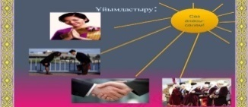  Оқушылар кесінділерді біріктіре отырып топқа бөлінеді:  Дескриптор:  -топорграфиялық тұрғыда сурет жұмбақтарды шешеді  -мемлекет атауын анықтайды.  Жалпы балл-2 | ҚБ:«Мадақтау»  «Ең үздік жауап»  «Нақты жауап»  номинациясымен жылдам,нақты,  толық жауап берген оқушылар ауызша марапатталады  Белсенділік танытқан оқушыларды «Коллекция» әдісі бойынша балл жинайды | AKT  Оқулық  Жұмыс дәптері    Кесінді суреттер  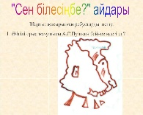  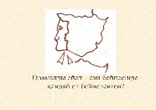  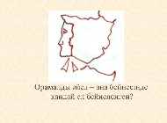
Жаңа сабаққа кіріспе  8 минут | Жаңа тақырыпты меңгеру үшін оқушылар «Coogle Жер »әдісі бойынша видеоролик тамашалап ойша саяхаттау .  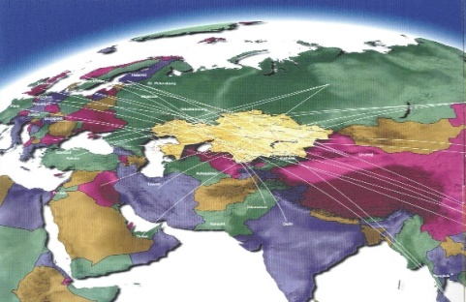 | Оқушылар видиосабақты тамашалайды, жаңа тақырып бойынша мәлімет алады. | Мақсаты: Функционалды түрде сыни ойлануды дамыту.  Тиімділігі: оқушының танымдық дағдысы артады. Сонымен қатар оқушыға сабақтың өмірмен байланысын көрсетеді және сабақтың тақырыбы мен мақсатын анықтауға мүмкіндік береді. | Презентация  Тақырып бойынша интернет желісін пайдаланып видеоролик көру.
Сабақтың ортасы  10 минут | Топтық жұмыс  «Компас»әдісі.  1- тапсырма  Канада елінің географиялық орнын жоспар бойынша сипаттау :  1.Елдің атауы  2.Жерінің ауданы  3.Экваторға қатысты орын атауы мен координаттары  Солтүстік шеткі нүктесі  Оңтүстік шеткі нүктесі  4.Бастапқы меридианға қатысты атауы мен координаттарыШығыс шеткі нүктесіБатыс шеткі нүктесі  5.Қай материкте орналасқаны  6.Физикалық географиялық орны(аралдық,жағалаулық,теңіздік,архипелагтік( | Дескриптор:  -оқушылар Канада елінің географиялық орнын сипаттайды .  -координаталарын нақты анықтайды.  Жалпы балл-5 | Белсенділік танытқан оқушыларды «Коллекция» әдісі бойынша балл жинайды  ҚБ:«Мадақтау»  «Ең үздік жауап»  «Нақты жауап»  номинациясымен жылдам,нақты,  толық жауап берген оқушылар ауызша марапатталады | 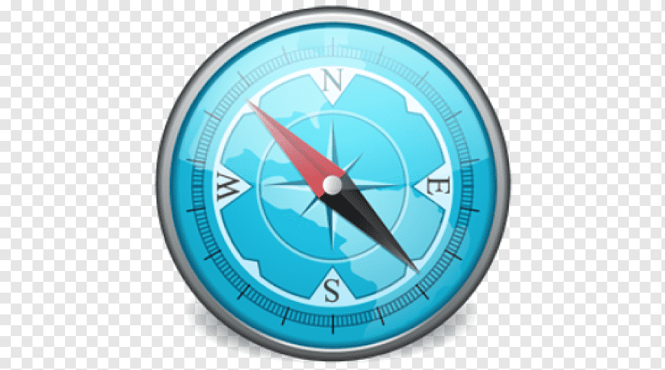  Тақырып бойынша презентацияға назар аудару.
9 минут | Жеке жұмыс.  Тірек сызбаны пайдалану.Сыни тұрғысында ойланып,сызбаны толтыру | Дескриптор:  -қазақстанның физикалық -географиялық және  саяси географиялық орнын анықтайды.  Жалпы балл-3 | Белсенділік танытқан оқушыларды «Коллекция» әдісі бойынша балл жинайды | 7-сынып оқулығы.  Жұмыс дәптерлері.
Сабақтың соңы  5 минут | Мұғалім сабақты қорытындылау мақсатында оқушылардың сабаққа деген көзқарасын, рефлексиясын тыңдайды.  Кері байланыс  «Карта» әдісі  Яғни «Өте жақсы түсіндім,сабақ қызықты болды», «Жақсы түсіндім», «Әлі де ізденуім керек».  Үй тапсырмасы:Тақырыпты оқу,атлас картасымен жұмыс. | Оқушылар бүгінгі сабақтың мақсатына жеткізетін тапсырмалар орындауына қарай, өз түсінгенін, пікірін, өз ойын айту арқылы сабаққа қорытынды жасайды. | Мұғалім оқушыларды «Коллекция» әдісі арқылы бағалайды. Сонымен қатар 1-10 баллдық жүйе бойынша оқушылардың сабаққа қатысу белсенділігі бойынша бағаланады. | 